**Athény za časů Perikla**

Od 8. st. př. n. l. začali Řekové budovat městské státy zvané polis. Nikdy neexistovala jediná země s názvem „starověké Řecko“. Místo toho bylo Řecko rozděleno do těchto malých městských států, jako jsou např. Athény, Sparta nebo Korint, k tomu bylo mezi 8.–6. st. př. n. l. založeno až 1500 nových osad kolem Středozemního a Černého moře, v nichž Řekové při tzv. velké řecké kolonizaci hledali nová místa a zdroje k životu.

Řecká města měla krásné chrámy s kamennými sloupy a sochami, stadiony a divadly pod širým nebem. Athény v době vlády Perikla v 5. st. př. n. l. procházely tzv. zlatým věkem, kdy byla po válce s Peršany vybudována jejich ikonicky známá místa: na Akropoli byly vybudovány chrámy Parthenon (zasvěcený bohyni Athéně), Erechtheion (uctívání různých kultů), Propylaje (bohatě zdobená brána), na Agoře byly obnoveny trhy, ale také správní budovy a poblíž stál Hefaistův chrám. Největší chrám zasvěcený Diovi byl budován nedaleko akropole a ve své době patřil k největším chrámům světa. Na skále Areopág zasedal soud, kousek od něj na kopci Pnyx probíhala lidová shromáždění a volby. Dionýsovo divadlo na úpatí akropole pojmulo až 17 000 diváků, nedaleko Periklés vybudoval také Odeon, místo sloužící uměleckým soutěžím, zejména pěveckým.

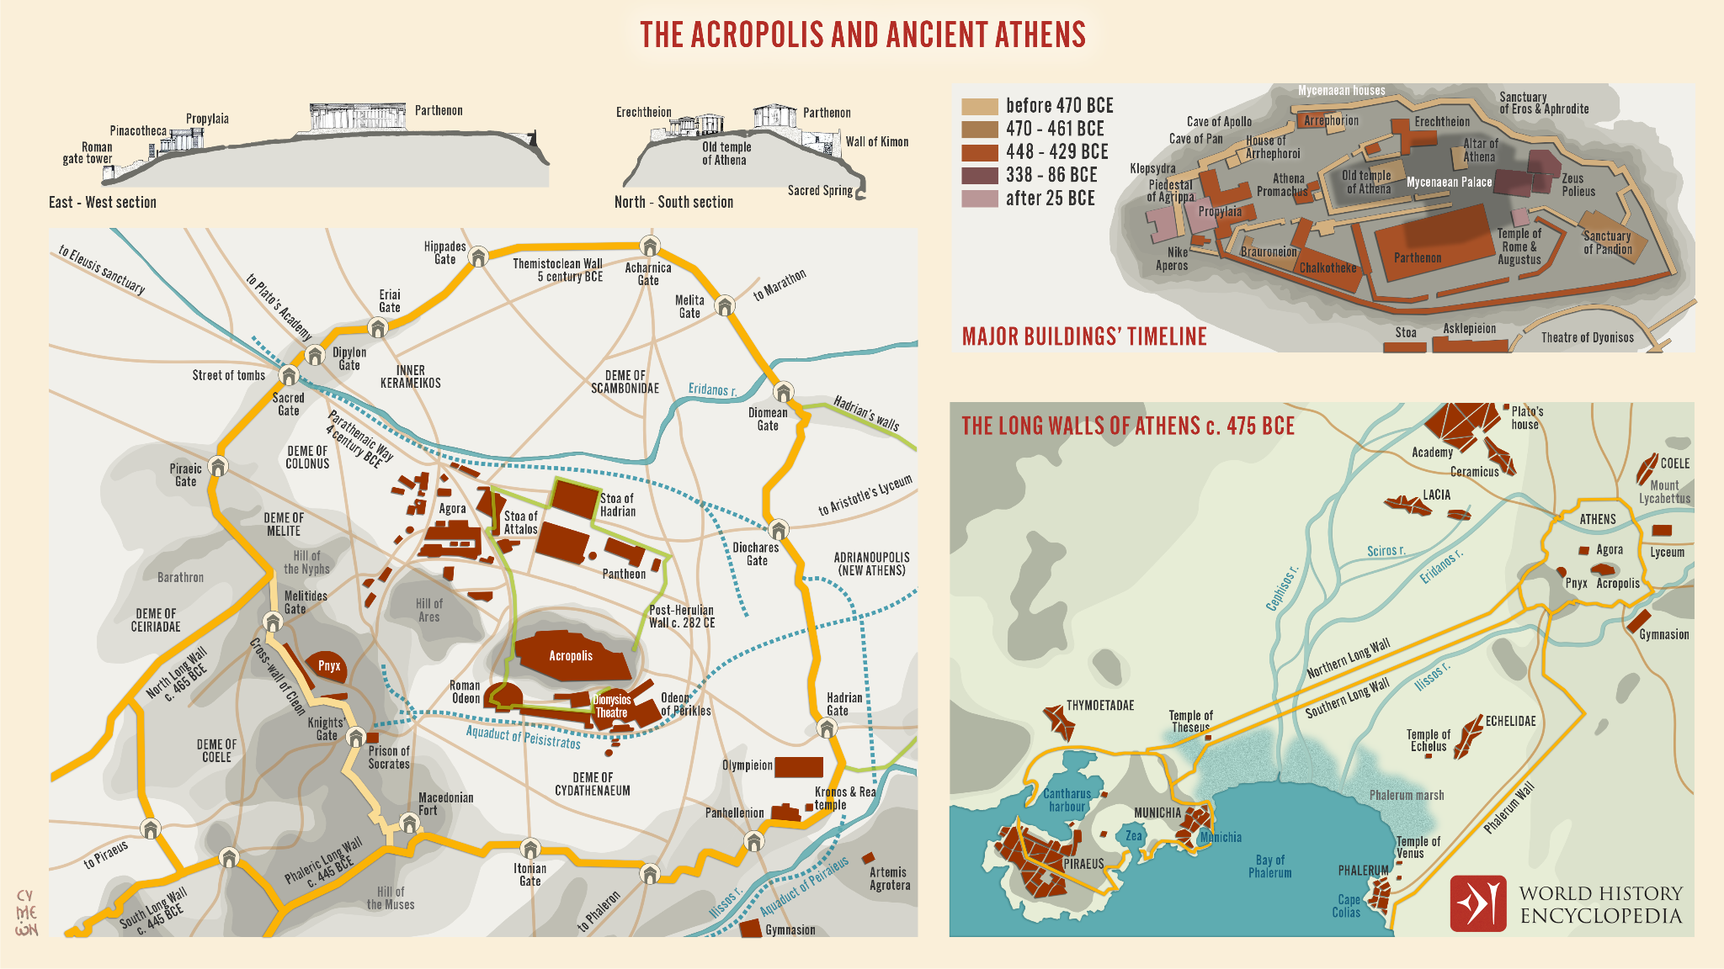

Zdroj: <https://www.worldhistory.org/image/16191/the-acropolis-and-ancient-athens/>

